**数学实验 统计推断 实验报告**

计65 赖金霖 2016011377

**实验12**

6.

（1）

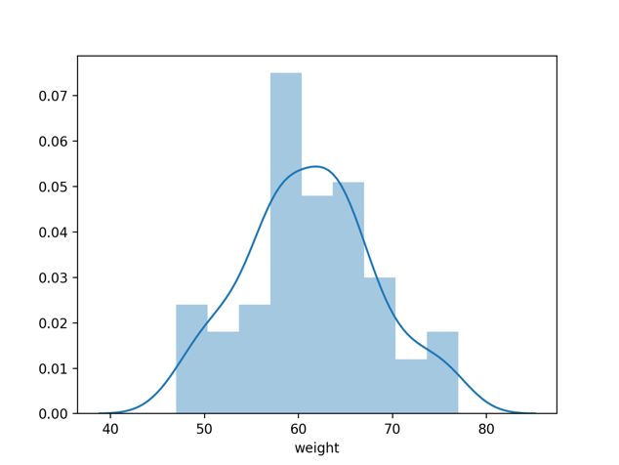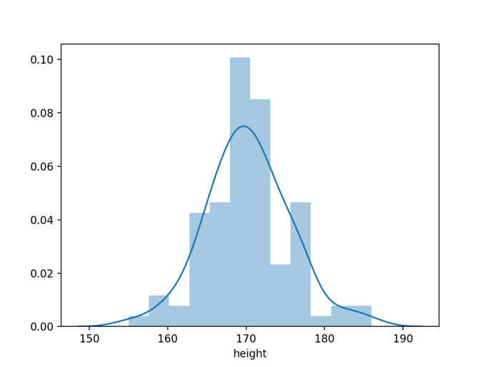身高和体重分别的频数直方图和拟合分布曲线如下图所示

从形状上看，这两个分布都接近正态分布。

根据python的scipy.stats.kstest(Kolmogorov-Smirnov测试)计算，这两个分布都符合正态分布（p值在计算精度下均为0）。

（2）

以身高为例，设其真实均值为μ，它的观测均值x*满足

其中n为样本数，s为样本标准差。取α=0.05，可以通过t(n-1)计算μ的置信区间。经过计算，身高和体重估计如下

|  |  |  |
| --- | --- | --- |
|  | 平均值 | 置信区间 |
| 身高 | 170.25 | [169.18,171.32] |
| 体重 | 61.27 | [59.91,62.63] |

(3)

以身高为例，可进行假设检验：H0：平均身高=167.5=μ0；H1：平均身高≠167.5。而

因为10年前的平均身高不在(2)中的置信区间内，所以学生平均身高明显上升了；而体重同理，10年前的平均体重60.2在(2)中的置信区间内，所以学生的平均体重没有明显变化。

10.

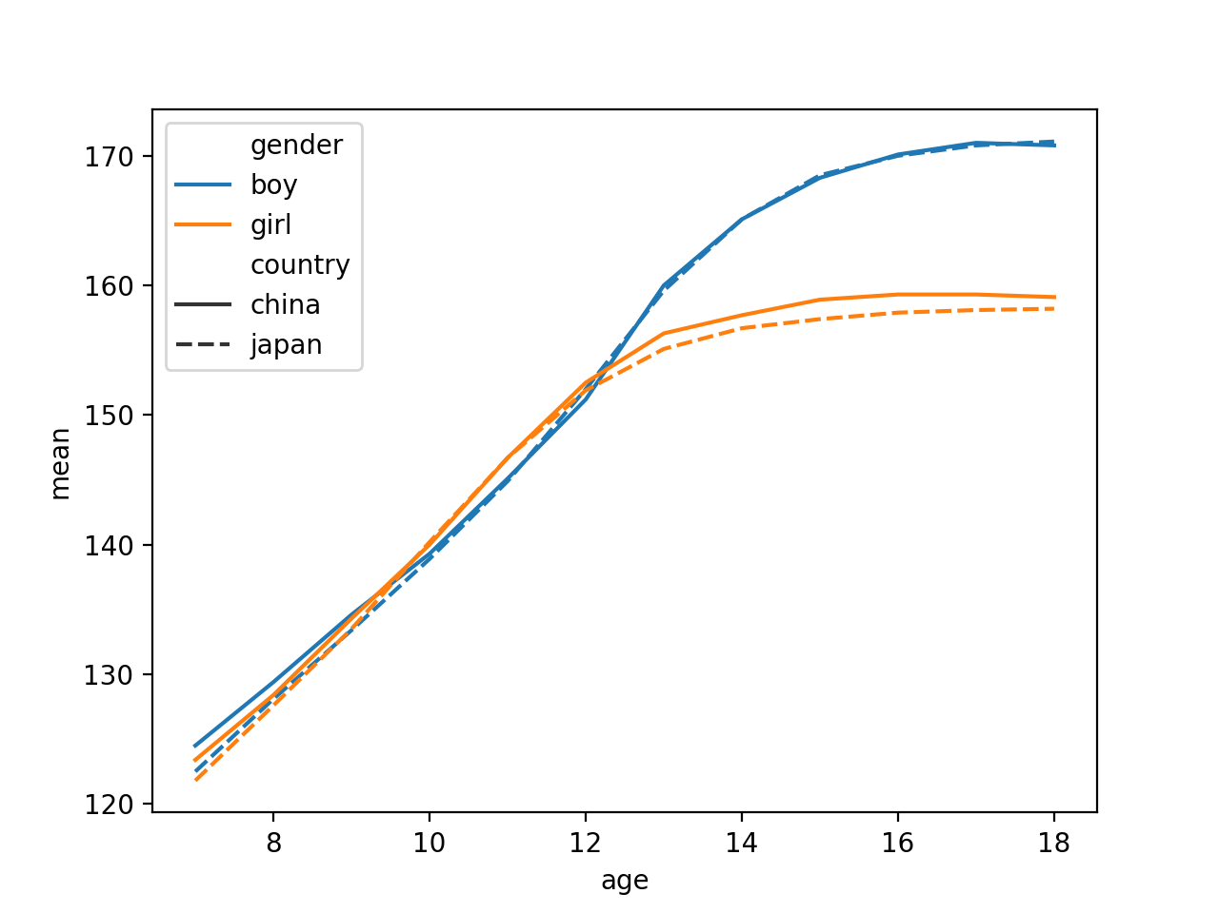各类学生平均身高随年龄的变化曲线如下所示：

从肉眼上看，中日两国男生的身高在年龄小时有差别，女生的身高也有细微差别，中国女生在12岁以后要略高于日本女生。

设中国样本数量n1=8333，均值为μ1，标准差为d1；日本样本数量n2=28983,均值为μ2，标准差为d2，则

可以对μ1是否等于μ2进行假设检验。在α=0.05时，上述设置下各年龄是否有显著差别如下：

|  |  |  |  |  |  |  |  |  |  |  |  |  |
| --- | --- | --- | --- | --- | --- | --- | --- | --- | --- | --- | --- | --- |
|  | 7 | 8 | 9 | 10 | 11 | 12 | 13 | 14 | 15 | 16 | 17 | 18 |
| 男 | 有 | 有 | 有 | 有 | 有 | 有 | 有 | 无 | 有 | 无 | 有 | 有 |
| 女 | 有 | 有 | 有 | 有 | 无 | 有 | 有 | 有 | 有 | 有 | 有 | 有 |

可以看出，统计方法比肉眼更加敏感。而男性小年龄和女性大年龄时的差别都体现出来了。

**补充习题**

3.

（1）

理想情况下取值小于T的样本数占总样本数的比例为

设观测值为K，则1/λ的估计为

(2)

理想情况下，取值小于T的样本的均值为

若观测值为K，则解上式=K，可以得到λ的估计。

（3）

理想情况下，样本的平均值为（包括没有失效的元件）

若观测值为K，则解上式=K，也可以得到λ的估计。

分别取T=500，800，1000，1200，1500，对上述三种策略下的1/λ进行一次估计（置信区间α取0.05）：

|  |  |  |  |
| --- | --- | --- | --- |
| 设置 | T | 平均值 | 置信区间 |
| （1） | 500 | 1020.789 | [ 1009.942 , 1031.637 ] |
| （1） | 800 | 1013.771 | [ 1004.696 , 1022.847 ] |
| （1） | 1000 | 1009.272 | [ 1000.949 , 1017.594 ] |
| （1） | 1200 | 1000.51 | [ 992.579 , 1008.441 ] |
| （1） | 1500 | 1012.351 | [ 1004.508 , 1020.195 ] |
| （2） | 500 | 695.791 | [ 267.928 , 1123.654 ] |
| （2） | 800 | 3342.624 | [ -80.89 , 6766.137 ] |
| （2） | 1000 | 11974.961 | [ -10451.74 , 34401.662 ] |
| （2） | 1200 | 734.085 | [ -93.193 , 1561.364 ] |
| （2） | 1500 | 1123.774 | [ 1087.99 , 1159.557 ] |
| （3） | 500 | 1039.926 | [ 1027.918 , 1051.933 ] |
| （3） | 800 | 1013.093 | [ 1003.552 , 1022.633 ] |
| （3） | 1000 | 1005.515 | [ 996.965 , 1014.066 ] |
| （3） | 1200 | 1013.945 | [ 1005.684 , 1022.206 ] |
| （3） | 1500 | 1009.915 | [ 1002.445 , 1017.385 ] |

从数据中可以看出：

* （2）中的估计特别不稳定，只有当T较大时才能获得可观的置信区间。
* 从整体上看，随着T增大，置信区间缩短，估计变得更准确。
* （1）的方法和（3）的方法的估计准确度差不多，而（1）的计算成本更小，所以（1）会是一个更好的估计。

代码可在<https://github.com/lll6924/math_exp/blob/master/exp8>

下找到